
HISTÓRICO ESCOLAR
CAPACITAÇÃO INTENSIVA EM SECRETARIA ESCOLAR
ALUNO: {{NOME}} | CPF: {{CPF}}
DATA DE CONCLUSÃO: 11 de setembro de 2023

MÓDULO I (BÁSICO)
ÁREA DE CONHECIMENTO | CARGA HORÁRIA | NOTA
Comunicação oral e escrita | 50 h | 8,0
Gestão de Pessoas | 100 h | 9,0
Administração de Compras Públicas e Privada | 50 h | 9,0
Total Carga Horária | 200 HORAS
MÓDULO II (INTERMEDIÁRIO)
ÁREA DE CONHECIMENTO | CARGA HORÁRIA | NOTA
Arquivos e Segurança de Documentos | 100 h | 8,0
Psicologia Organizacional | 50 h | 9,0
Administração de Recursos Humanos | 50 h | 8,5
Total Carga Horária | 200 HORAS
MÓDULO III (AVANÇADO)
ÁREA DE CONHECIMENTO | CARGA HORÁRIA | NOTA
Informática para o Trabalho | 100 h | 8,5
Inventários e Gestão de Estoque | 50 h | 8,5
Português instrumental | 50 h | 9,0
Total Carga Horária | 200 HORAS

MÓDULO IV (PROFISSIONAL)
ÁREA DE CONHECIMENTO | CARGA HORÁRIA | NOTA
Canais de Distribuição | 50 h | 7,0
Matemática e Gestão Financeira | 100 h | 8,0
Modelos de Gestão e Planejamento | 50 h | 8,5
Total Carga Horária | 200 HORAS


___________________ ___________________
Secretário escolar Diretor (a)

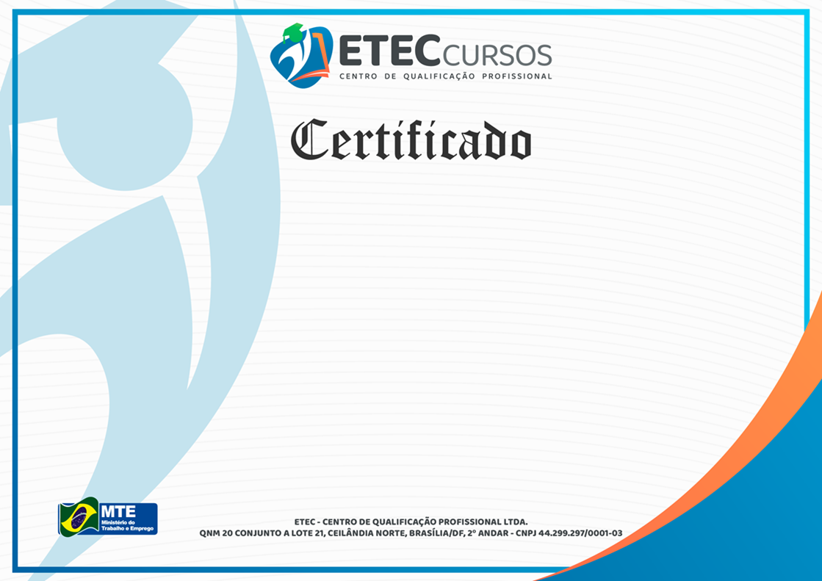


MAICON DOUGLAS BARBOSA DE ARAUJO
SECRETÁRIO ESCOLAR
REG. 2819/CIP

A diretora da ETEC Cursos em suas atribuições certifica que
{{NOME}}
inscrito no CPF nº {{CPF}}, concluiu o Curso de CAPACITAÇÃO PROFISSIONAL INTENSIVA EM SECRETARIA ESCOLAR – MÓDULO I (BÁSICO),
realizado no período de 03/01/2023 a 03/03/2023 com duração de 200 (DUZENTAS) horas conforme a Lei nº. 9394/96, o Decreto nº. 5.154/04 e a Deliberação CEE 14/97.
Brasília, 11 de outubro de 2023.

VANIA PEREIRA DE SOUSA
DIRETORA DA ETEC
REG. N° 288 - APOGEU

ALUNO PARTICIPANTE
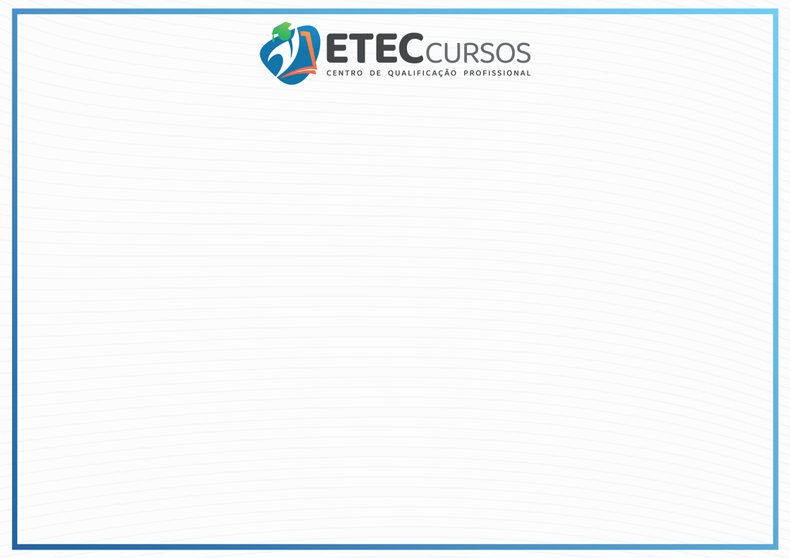

MÓDULO I (BÁSICO)

ÁREA  DE  CONHECIMENTO |  | CARGA  HORÁRIA
Comunicação oral e escrita |  | 50 h
Gestão de Pessoas |  | 100 h
Administração de Compras Públicas e Privada |  | 50 h
 | Total Carga Horária | 200 H
Conforme a Legislação vigente, declaramos a autenticidade e regularidade do presente documento.

Registro N. 453
Folha N. 57
Livro N. 05

Brasília, 11 de outubro de 2023.

___________________ ___________________
Secretário escolar Diretor (a)






MAICON DOUGLAS BARBOSA DE ARAUJO
SECRETÁRIO ESCOLAR
REG. 2819/CIP

A diretora da ETEC Cursos em suas atribuições certifica que
{{NOME}}
inscrito no CPF nº {{CPF}}, concluiu o Curso de CAPACITAÇÃO PROFISSIONAL INTENSIVA EM SECRETARIA ESCOLAR – MÓDULO II (INTERMEDIÁRIO) realizado no período de 08/03/2023 a 08/05/2023 com duração de 200 (DUZENTAS) horas conforme a Lei nº. 9394/96, o Decreto nº. 5.154/04 e a Deliberação CEE 14/97.
Brasília, 11 de outubro de 2023.

VANIA PEREIRA DE SOUSA
DIRETORA DA ETEC
REG. N° 288 - APOGEU

ALUNO PARTICIPANTE


MÓDULO II (INTERMEDIÁRIO)

ÁREA  DE  CONHECIMENTO |  | CARGA  HORÁRIA
Arquivos e Segurança de Documentos |  | 100 h
Psicologia Organizacional |  | 50 h
Administração de Recursos Humanos |  | 50 h
 | Total Carga Horária | 200 H
Conforme a Legislação vigente, declaramos a autenticidade e regularidade do presente documento.

Registro N. 454
Folha N. 57
Livro N. 05

Brasília, 11 de outubro de 2023.

___________________ ___________________
Secretário escolar Diretor (a)






MAICON DOUGLAS BARBOSA DE ARAUJO
SECRETÁRIO ESCOLAR
REG. 2819/CIP

A diretora da ETEC Cursos em suas atribuições certifica que
{{NOME}}
inscrito no CPF nº {{CPF}}, concluiu o Curso de CAPACITAÇÃO PROFISSIONAL INTENSIVA EM SECRETARIA ESCOLAR – MÓDULO III (AVANÇADO)
realizado no período de 07/05/2023 a 07/07/2023 com duração de 200 (DUZENTAS) horas conforme a Lei nº. 9394/96, o Decreto nº. 5.154/04 e a Deliberação CEE 14/97.
Brasília, 11 de outubro de 2023.

VANIA PEREIRA DE SOUSA
DIRETORA DA ETEC
REG. N° 288 - APOGEU

ALUNO PARTICIPANTE


MÓDULO III (AVANÇADO)

ÁREA  DE  CONHECIMENTO |  | CARGA  HORÁRIA
Informática para o Trabalho |  | 100 h
Inventários e Gestão de Estoque |  | 50 h
Português instrumental |  | 50h
 | Total Carga Horária | 200 H
Conforme a Legislação vigente, declaramos a autenticidade e regularidade do presente documento.

Registro N. 455
Folha N. 57
Livro N. 05

Brasília, 11 de outubro de 2023.

___________________ ___________________
Secretário escolar Diretor (a)



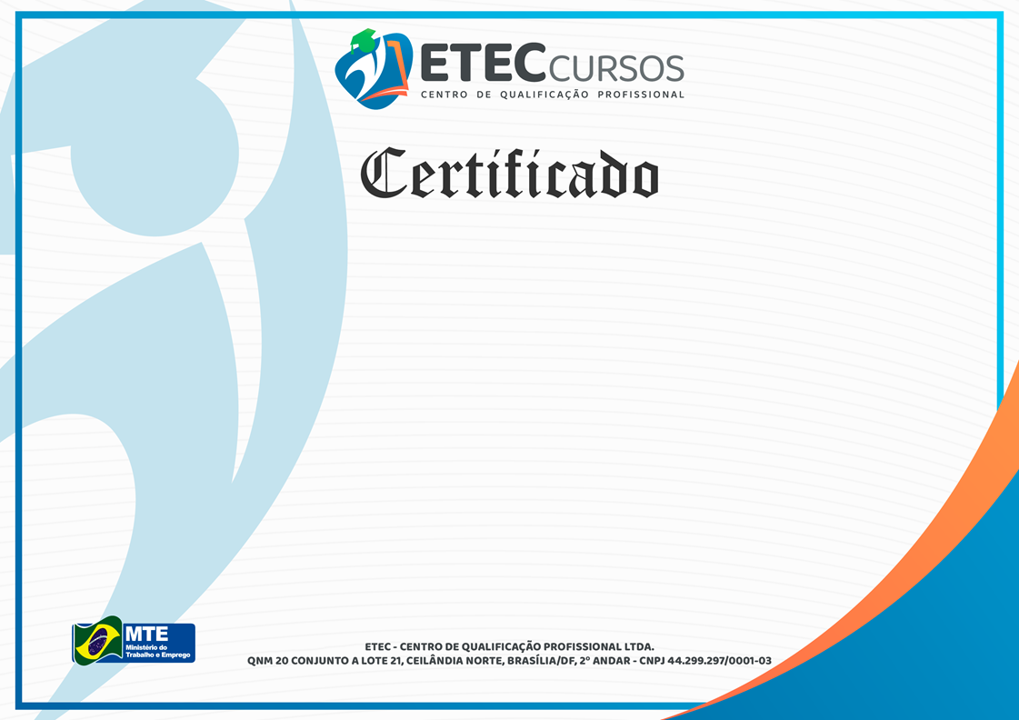


MAICON DOUGLAS BARBOSA DE ARAUJO
SECRETÁRIO ESCOLAR
REG. 2819/CIP

A diretora da ETEC Cursos em suas atribuições certifica que
{{NOME}}
inscrito no CPF nº {{CPF}}, concluiu o Curso de CAPACITAÇÃO PROFISSIONAL INTENSIVA EM SECRETARIA ESCOLAR – MÓDULO IV (PROFISSIONAL) realizado no período de 11/07/2023 a 11/09/2023 com duração de 200 (DUZENTAS) horas conforme a Lei nº. 9394/96, o Decreto nº. 5.154/04 e a Deliberação CEE 14/97.
Brasília, 11 de outubro de 2023.

ALUNO PARTICIPANTE
VANIA PEREIRA DE SOUSA
DIRETORA DA ETEC
REG. N° 288 - APOGEU



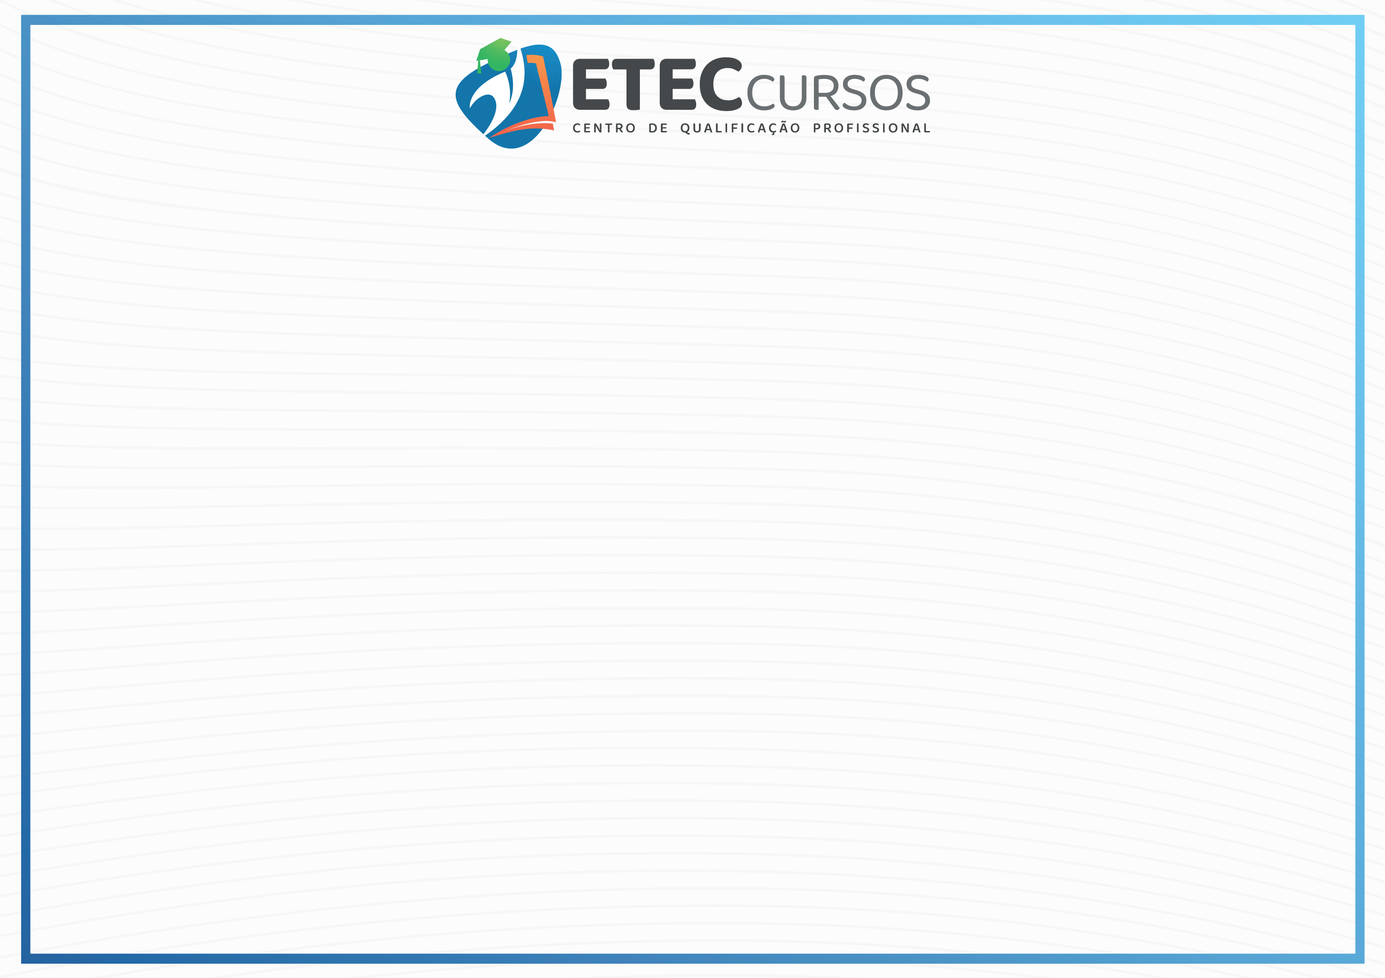

MÓDULO IV (PROFISSIONAL)

ÁREA  DE  CONHECIMENTO |  | CARGA  HORÁRIA
Canais de Distribuição |  | 50 h
Matemática e Gestão Financeira |  | 100 h
Modelos de Gestão e Planejamento |  | 50h
 | Total Carga Horária | 200 H
Conforme a Legislação vigente, declaramos a autenticidade e regularidade do presente documento.

Registro N. 456
Folha N. 57
Livro N. 05

Brasília, 11 de outubro de 2023.

___________________ ___________________
Secretário escolar Diretor (a)

